**УВАЖАЕМЫЕ СОБСТВЕННИКИ ЖИЛЫХ И НЕЖИЛЫХ ПОМЕЩЕНИЙ!**

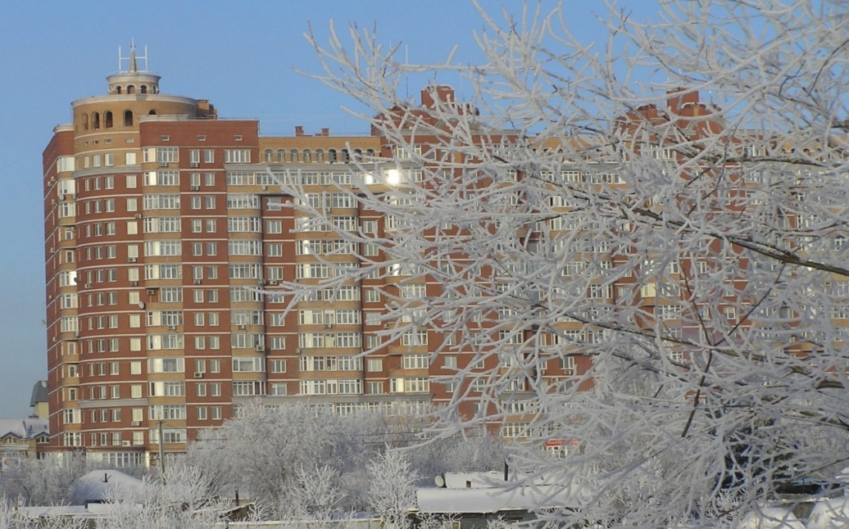

**В связи с ремонтными работами на трубопроводе ХВС (замена задвижек Д 100 мм.) 14 апреля с 9 00 до 1500 будет прекращена подача горячей и холодной воды. С 15 00 до 1700 будет производиться пролив систем ХВС и ГВС. На этот период просим отключить посудомоечные и стиральные машины.**

**Администрация ТСЖ «Светлое»**